**Homilie – Kerstmis *(vooravond)* 24.12.2014**

# Jesaja 9, 1-6 / Lucas 2, 1-14

Een schamel stel, een man en een vrouw; ze kloppen aan alle mogelijke deuren. Nergens onderdak te vinden. Hun geld is niet veel meer waard want de crisis heeft zwaar toegeslagen. Drie dagen daarvoor heeft de man zijn timmerwerkplaats moeten verlaten omdat de keizer wou weten hoe machtig hij wel is. Dus geen inkomsten. Ja, heel wat zorgen in dat gezin met een hoogzwangere vrouw. Veel andere dingen, waar je je normaal gesproken druk over maakt vallen weg. Of het nu om een zwangere vrouw gaat, of iemand die de laatste dagen of maanden van zijn leven ingaat, alles wordt dan relatief. Wat blijft er over als alle zekerheden zijn weggevallen? Waar vind je houvast?

Gelukkig voor dat jonge stel is er daar ergens een schuurtje. Met hetgeen anderen van hun overvloed hebben afgedankt – vandaag zou je zeggen: uit de kringloopwinkel – wordt de ruimte ingericht. Zelfs een voederbak voor de dieren kan dan dienen. Het gaat hier om het meest wezenlijke van ons geloof dat voor velen niet te vatten is: God die mens wordt. Het meest noodzakelijke is daar voor aanwezig: een vrouw die moeder wordt, een man die zorgt, inricht en vader wordt, en een kind dat heel zijn omgeving in een ander licht zal zetten. Want dat vieren we elk jaar weer met Kerstmis: God laat zijn licht schijnen op onze alledaagse werkelijkheid.

Het gaat met Kerstmis niet om het licht van de schijnwerpers die de idolen van onze tijd verlichten. Het is geen tegenlicht van een auto waardoor je soms verblind geraakt en waardoor je niets meer kunt onderscheiden. Het gaat met Kerstmis om een andere licht dat het kleine gebeuren van een man, een vrouw en een kind verlicht. Wij worden met Kerstmis weer even teruggebracht naar waar het in ons leven ten diepste om gaat: de meest dichte verbanden die een mens kan hebben: je man, je vrouw, je kinderen, je vrienden, en lieve mensen om je heen. Meer niet.

Het is niet voor niets dat we met Kerstmis onze aandacht naar binnen richten. Het hele jaar door worden we almaar meegezogen in grootse projecten. In de economie gaat het om miljarden euro’s die de wereld worden rondgepompt. We kunnen het niet meer volgen. Het hele jaar door worden we uitgedaagd om meer te presteren. Met Kerstmis mogen we weer even ontdekken dat het er uiteindelijk om gaat hoe je, met wat je in een stal vindt, nabijheid, zorg en ondersteuning aan elkaar kunt bieden. Met Kerstmis gaat het om een kwetsbaar kind dat helemaal overgeleverd is aan onze tedere zorg.

Als je zo voor de kerststal staat met dat kleine Jezuskind, kan je je toch niet voorstellen dat er aan dat kind wordt gemorreld? Je kan je toch niet indenken dat mensen hun eigen macht over een kind willen uitoefenen? Dat is dodend, zowel voor het kind als voor de mens die het doet. Dat is pure zonde.

Met Kerstmis gaat het om de verantwoordelijkheid voor mekaar. Het zou toch mooi zijn als ieder huis, ieder gezin, iedere gemeenschap, een beetje is als op dat topmoment daar in die stal van Betlehem. De verwondering van nieuw leven dat geboren wordt. De gastvrijheid voor de herders die hun schamele gaven delen met dat kersverse echtpaar. De boodschappers die zingen van ‘vrede onder de mensen in wie God welbehagen heeft’. Als onze kerk hier ter plaatse én op wereldniveau, en ook onze samenleving, onze wereld, de eenvoud en de intimiteit van die stal van Bethlehem zouden kunnen krijgen, we zouden een heel andere wereld krijgen.

Als we het licht van Kerstmis laten schijnen op ons samenzijn, in onze huizen, aan onze tafels, in ons samen werken en samen genieten, dan worden de gewone dingen bijzonder. Dan kijken we ook anders naar elkaar. Dan bouw je op en niet af. Heeft God zich daarom niet met ons verbonden, toen die eerste Kerstmis en nog altijd vandaag: om die liefde die we aan elkaar mogen doorgeven? Is dat niet een zalig Kerstmis!

Ik wens het jullie dan ook toe: zalig Kerstmis!

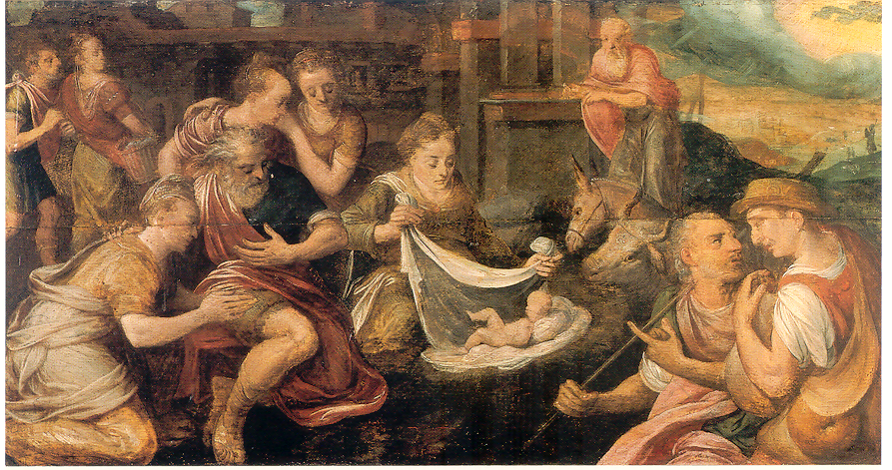

*'Aanbidding der Herders', Antwerpse meester uit de school van Frans Floris, einde 16de eeuw,  
Sint-Gummaruskerk – Lier.*

*Jan Verheyen – Lier.*

*Kerstmis (vooravond) – 24.12.2014*

*(Inspiratie: o.a. Joost Jansen o.praem., Woord voor onderweg. Overwegingen voor het jaar B, Uitgeverij Abdij van Berne – Heeswijk, 2014)*